沂源县东里镇福禄坪小学
劳动教育典型案例
为深入贯彻落实中共中央、国务院《关于全面加强新时代大中小学劳动教育的意见》和淄博市教育局等11部门《关于基础教育改革全面提高中小学教育质量的意见》等文件精神，我校积极开设劳动教育课程，开展丰富多彩的劳动教育活动，促进学生德智体美劳全面发展。
1、日常学习和生活中，我校开展劳动主题班会，并利用周一升国旗的时间进行劳动主题国旗下讲话。班主任和任课老师布置学生进行家务劳动及分享劳动心得，让家庭教育和学校教育互相配合，形成劳动教育合力。
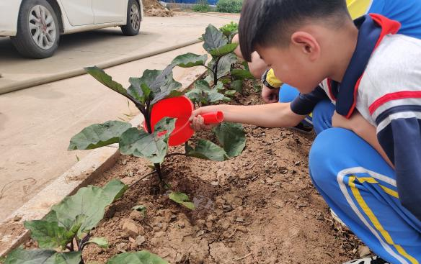
2、“劳动最光荣”，开辟种植园。为加强学生的劳动意识，提升学生的劳动能力，开展以年级为单位的种菜、植花等活动，班主任和任课老师全程参与，指导学生工具的使用方法，带领同学们一起动手，让学生们走出课堂，亲历劳动的艰辛和光荣，真正达到了以劳树德、以劳增智、以劳强体、以劳育美。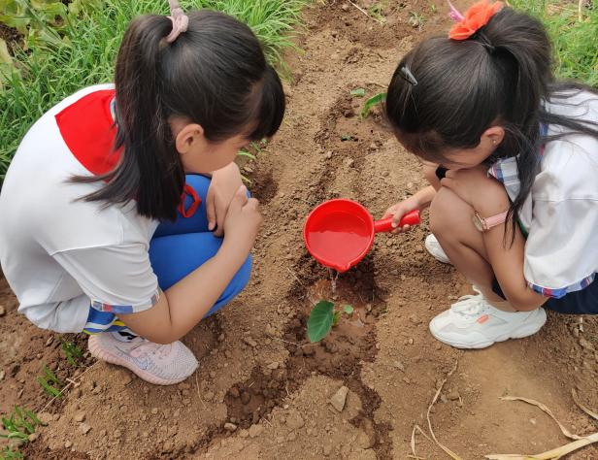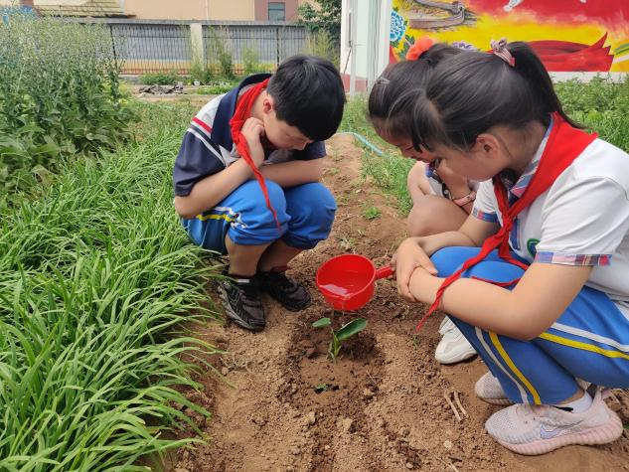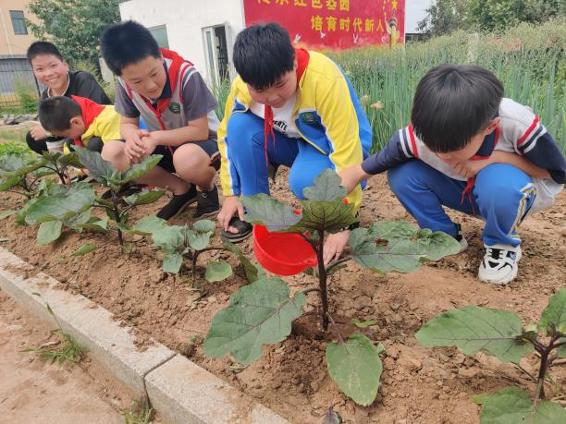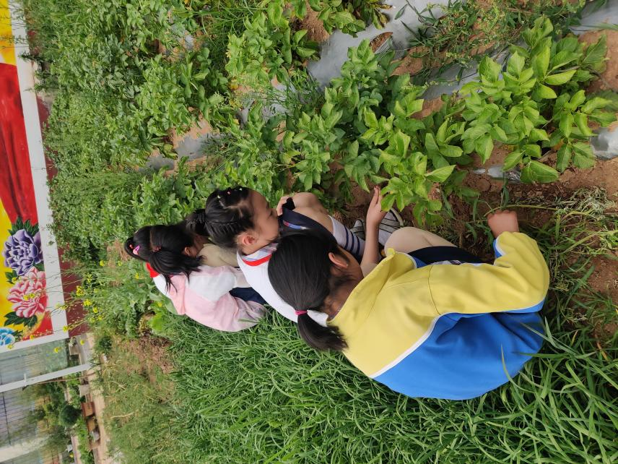
3、因地制宜，优秀校本课程《劳动实践与服务学习》的开发研究。通过认识节气、学农等活动，让学生认识农作物，了解农作物的有关知识，初步掌握果树管理的基本技能（剪枝、授粉、 疏果、除虫等），感受父母的辛苦不易，学习农民吃苦耐劳的职业精神，养成爱惜粮食的习惯和勤俭节约的品质。学生在优秀校本课程《劳动实践与服务学习》指导下，在校外实践基地、果园中进行特色劳动教育。
2020年东里镇获评为第十批全国“一村一品”示范村镇。村里的黄金桃在整个沂源县都很有名，每户家庭也都有自己的桃园。我校学生在日常生活中经常接触种植桃园的技术，因此我校学生进行特色劳动：授粉、修剪、疏果、定果、套袋、病虫害预防等。学生不仅初步掌握果树管理的基本技能，而且感受到父母的辛苦不易，懂得了珍惜劳动成果。
高年级同学在授粉、套袋。
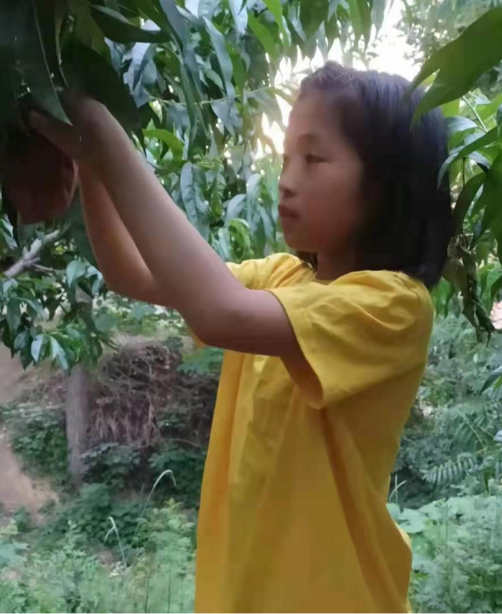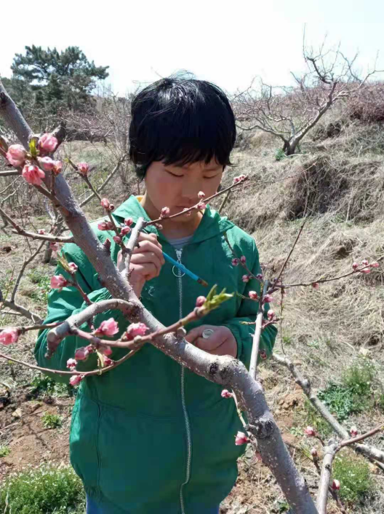
4、跨学科主题学习”典型案例研究。将劳动教育与数学、科学学科相互渗透，又联结美术课程中的标志设计。同时兼顾动手能力、智育和美育，为学生核心素养的生成、综合素质的发展提供了一条可实践的新思路。
5、农村小规模学校劳动教育特色课程开发研究。根据农村小学的实际情况、文化传统、地域优势、学生需要等，学校科研小组开发符合校情、学情的特色劳动教育课程。选用学生生活中熟悉的内容进行实践学习，既符合本地农作物生产特色，又增强学生对家乡的自豪感，贴近学生生活，起到学以致用的教学效果。
6、积极家务劳动，完善家务劳动记录表，学校家庭共同监督。
每学期都安排家务劳动记录表，由班主任管理，每周下发给学生，由家长监督、指导学生按照《淄博市中小学生家庭劳动教育指导清单》开展家务劳动，劳动后学生填写一周的家庭劳动情况并由家长签字，最后存入学生劳动档案，逐步使学生养成一种爱劳动的好思想、好习惯，促进学生德智体美劳全面发展。
高年级同学做饭、洗碗、洗衣服等。
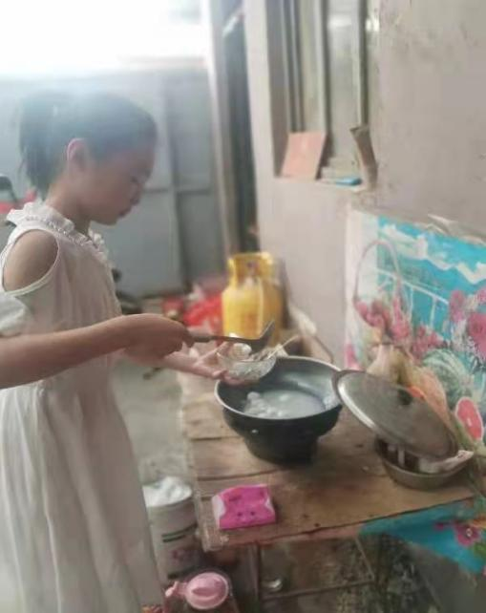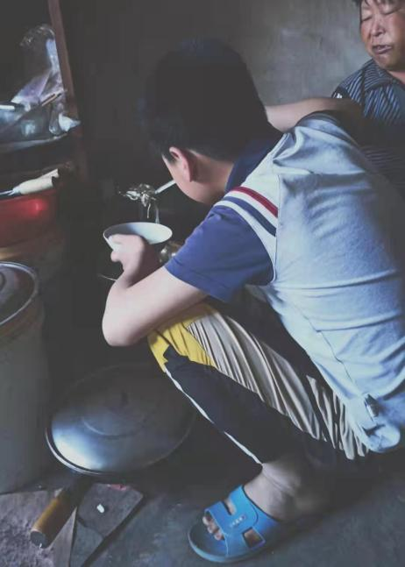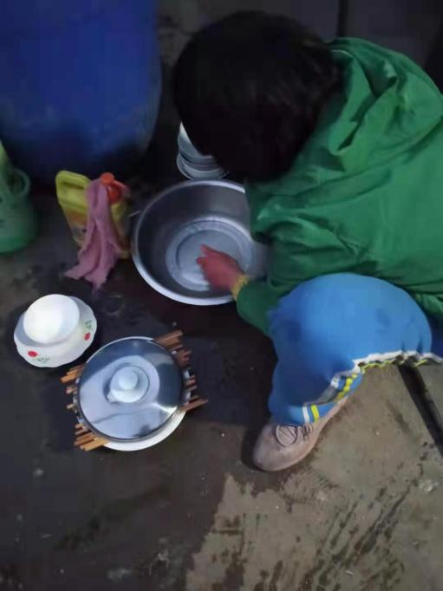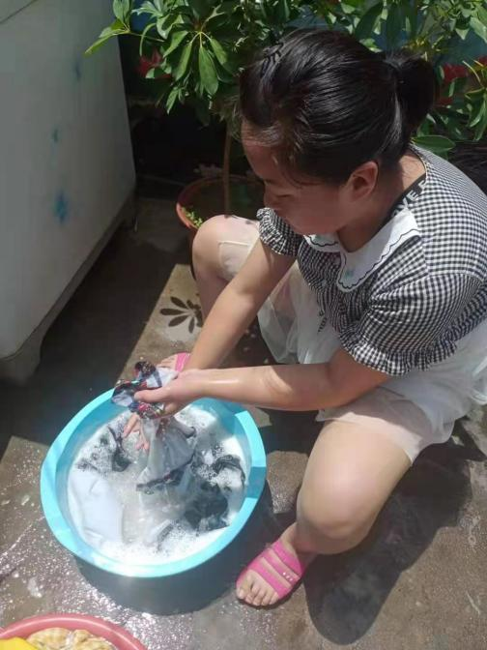

低年级同学叠衣服、叠被子、扫地、拖地等。
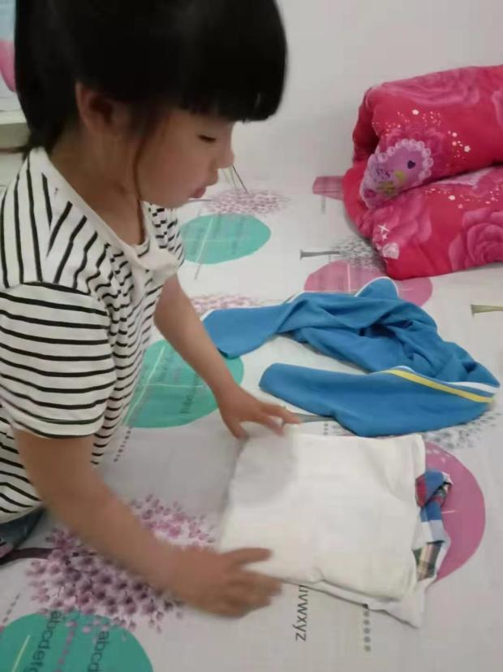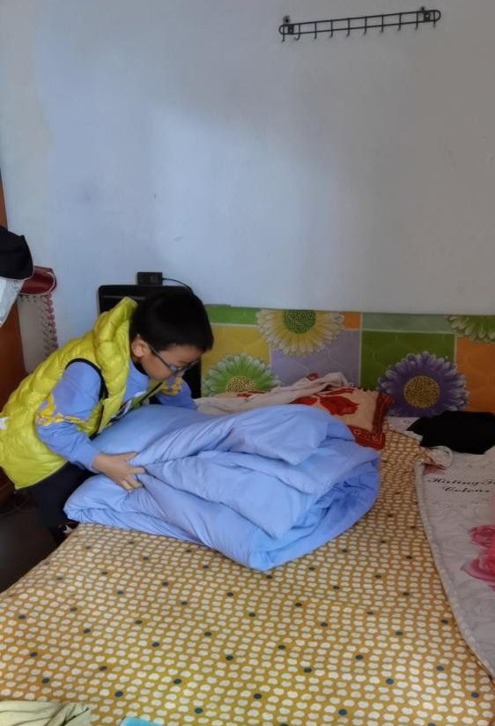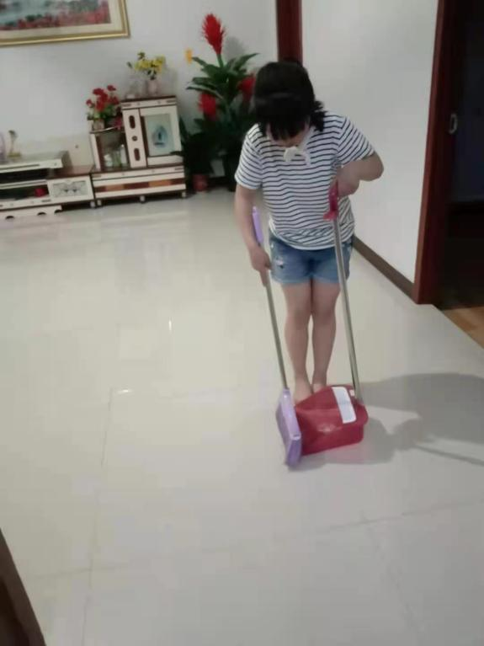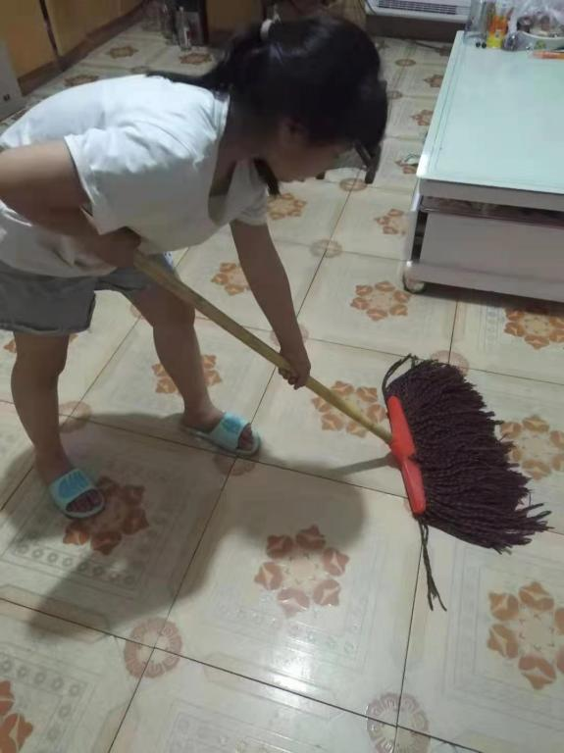
7、劳动小能手评比活动。
根据家长对学生在家庭中的劳动和学生在学校的劳动表现，每学期每班评出5名劳动小能手，予以表彰。根据各班实际情况，同学间良性竞争，极大调动了学生劳动的积极性，激发学生劳动兴趣，萌发出劳动的光荣感。
进行家务劳动技能大赛大比拼，如开展“我帮爸爸妈妈”、“冬至一起包饺子”等多种家务劳动竞赛活动。开展有益的家务劳动竞赛，不仅提高了学生的劳动能力，而且定能培养出一代有知识爱劳动的高素质学生。
开展劳动教育活动推动了学校的发展，促进了学生德智体美劳全面发展。我校将继续加大力度，将劳动教育融入教育教学，积极开创有特色的劳动教育课程和活动，培养更多的德智体美劳全面发展的社会主义建设者和接班人。

